Verkeersbesluit voor het tijdelijk instellen van een parkeerverbod in verband met de kermis aan Sportlaan te Landsmeer
VB2026-002

Burgemeester en wethouders van Landsmeer
Inleiding:
Op grond van artikel 15, eerste lid, van de Wegenverkeerswet 1994 moet een verkeersbesluit worden genomen voor de plaatsing of de verwijdering van de in artikel 12 van het Besluit administratieve bepaling inzake het wegverkeer (BABW) genoemde verkeerstekens, alsmede onderborden voor zover daardoor een gebod of verbod ontstaat of wordt gewijzigd.
De kermis van Landsmeer wordt van 22 april 2026 tot en met 27 april 2026 gehouden op het parkeerterrein van de Sportlaan. In de periode van opbouw tot en met afbraak van de kermis kan het parkeerterrein niet gebruikt worden als openbare parkeerplaats. Om te zorgen dat het terrein vrij is voor de op- en afbouw en het evenement zelf, wordt voor de periode van 21 april tot en met 28 april 2026 een tijdelijk verbod ingesteld voor het parkeerterrein.
Overwegingen ten aanzien van het besluit
Het parkeerterrein aan de Sportlaan is de enige redelijke locatie voor de jaarlijkse kermis. Om te zorgen dat het parkeerterrein vrij is voor de op- en afbouw van de kermis en de kermis zelf, wordt voor de betreffende periode het parkeerterrein afgesloten.

Besluit
tot het afsluiten van het parkeerterrein aan de Sportlaan vanaf dinsdag 21 april 2026 06:00 uur tot en met dinsdag 28 april 2026 tot 22:00 uur.
dit besluit kenbaar te maken aan de weggebruikers middels de plaatsing van RVV bord C1 met onderbord “21 april 6.00 h – 28 april 22.00 h” tijdens genoemde periode.
dit besluit kan worden aangehaald als het besluit “Parkeerverbod Sportlaan i.v.m. Kermis.docx”.

Landsmeer,
namens burgemeester en wethouders van Landsmeer,
de beleidsmedewerker verkeer en mobiliteit,
K. Gerritsen
Bekend gemaakt op 11 februari 2026

Bezwaar- of beroepsclausule
Op grond van artikel 7:1 van de Algemene wet bestuursrecht kunt u tegen dit besluit binnen 6 weken na de dag van toezending een gemotiveerd bezwaarschrift indienen bij het college van Burgemeester en wethouders, Postbus 1, 1120 AA Landsmeer.
Het bezwaarschrift moet worden ondertekende en moet tenminste bevatten:
de naam en het adres van de indiener;
de datum;
een omschrijving van het besluit waartegen u bezwaar heeft
waarom u bezwaar heeft
Dit bezwaarschrift schorst de werking van het besluit niet.
Op grond van artikel 8:81 van de Algemene wet bestuursrecht kunt u de voorzieningenrechter van de rechtbank te Haarlem, sector bestuursrecht, Postbus 1621, 2003 BR Haarlem, verzoeken een voorlopige voorziening te treffen indien onverwijlde spoed, gelet op de betrokken belangen, dat vereist. Voorwaarde is wel dat u ook bezwaar hebt gemaakt.
U kunt het verzoek voorlopige voorziening ook digitaal indienen bij de genoemde rechtbank via http://loket.rechtspraak.nl/bestuursrecht. Daarvoor moet u wel beschikken over een elektronische handtekening (DigiD). Kijk op de genoemde site voor de precieze voorwaarden.
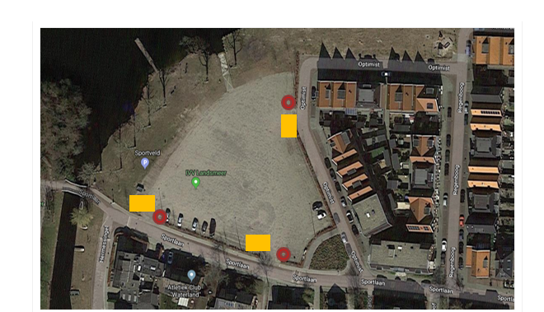
Tekst: “Ivm kermis afgesloten van 21 april 06:00 tot en met 28 april 22:00 uur”

RVV C1 met onderbord “21 april 6.00 h – 28 april 22.00 h”


